1. IDENTIFICACIÓN DE LA GUÍA DE APRENDIZAJE

Nombre del Proyecto: (proyecto de formación en el cual se enmarca la guía) |  |  | Duración en horas
Fase del Proyecto: |  |  | Duración en horas
Actividad de Proyecto
Competencia: | Resultados de Aprendizaje | Duración en horas de la actividad
(Código + descripción de la competencia) | (Código del resultado + consecutivo + descripción del resultado de aprendizaje)

2. PRESENTACION
Las estructuras repetitivas se utiliza cuando se requiere que un conjunto de instrucciones se ejecuten en cierto número finito de veces, permiten representar aquellas acciones que pueden descomponerse en otras sub-acciones primitivas. Es una estructura con una entrada y una salida en la cual se repite una acción un número determinado o indeterminado de veces. En una Estructura Repetitiva Mientras (While) se repite una acción mientras se cumpla la condición que controla el bucle. La característica principal de esta estructura es la que la condición es evaluada siempre antes de cada repetición. Preguntas que se debe hacer el programador antes de empezar a desarrollar el Software.
¿Qué es lo que el programa se supone que va a hacer?, ¿cuál es el problema que se va a resolver?, Qué tarea va a realizar nuestro programa? Cuanto más se detalle la descripción, más fácil será lograr resultados.
Como resultado de aprendizaje.
Se espera que al finalizar esta guía el aprendiz conozca el formato, su funcionamiento y aprenda a utilizar las estructuras algorítmicas de repetición repetir (for), mientras (while), hacer mientras (do/while), para ejecutar instrucciones de manera repetitiva dentro de un algoritmo y diagrama de flujo, que le permita dar solución a problemas computacionales.

3. CONOCIMIENTOS PREVIOS
- Estudiar los conceptos descritos en el material y en los documentos de apoyo de la unidad Tres.
- Explorar cada uno de los enlaces externos de la unidad Tres.
- Revisar la explicación de los temas que se encuentran en el material.

. ACTIVIDADES Y ESTRATEGIAS DE APRENDIZAJE
ACTIVIDAD DE APRENDIZAJE 1: PARTICIPAR EN EL FORO TEMÁTICO DE LA UNIDAD 3
Descripción: Leer el material de la unidad tres y responder las siguientes preguntas:
- Realice un algoritmo usando el si múltiple y el si anidado.

Anidado
- 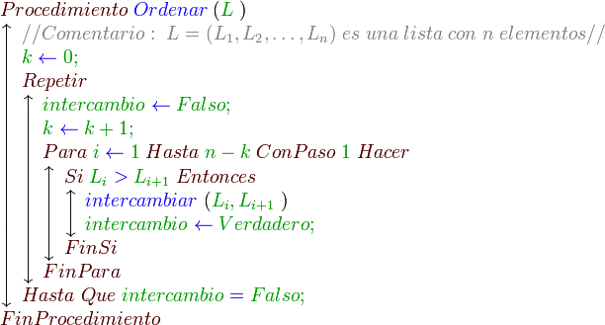

Múltiple
AlgoritmoSigno_del_zodiaco
variables
enteronumero
inicio
escribir( "Listado e signos del zodíaco:" )
escribir( "1. Aries" )
escribir( "2. Tauro" )
escribir( "3. Géminis" )
escribir( "4. Cáncer" )
escribir( "5. Leo" )
escribir( "6. Virgo" )
escribir( "7. Libra" )
escribir( "8. Escorpio" )
escribir( "9. Sagitario" )
escribir( "10. Capricornio" )
escribir( "11. Acuario" )
escribir( "12. Piscis" )
escribir( "Introduzca número de signo: " )
leer( numero )
segun_sea ( numero )
1, 5, 9 : escribir( "Es un signo de Fuego." )
2, 6, 10 : escribir( "Es un signo de Tierra." )
3, 7, 11 : escribir( "Es un signo de Aire." )
4, 8, 12 : escribir( "Es un signo de Agua." )
sino : escribir( "ERROR: ", numero,
" no está asociado a ningún signo." )
fin_segun_sea
fin
- Explique cual fue la ventaja de usar el si múltiple con respecto al uso de los si anidados.
las estructuras anidadas se muestran indentadas, para hacer más sencilla su identificación a simple vista, mientras que los si múltiples si el número de alternativas es grande puede plantear serios problemas de escritura y de legibilidad. Una instrucción alternativa múltiple permite seleccionar, por medio de una expresión en un bloque de instrucciones a ejecutar de entre varios posibles. Por ejemplo imagina los signos del zodiaco y su respectivo elemento, agua, tierra, aire fuego 12 signos 4 elementos y asociamos acada uno su respectivo elemento, con estructuras múltiples lo resolvemos, ahora bien si mas no recuerdo ya en C++ se habla de clases y no de estructuras.

ACTIVIDAD DE APRENDIZAJE2 : Desarrollar y ejercicios de diagramas de flujo
- Para cada uno de los siguientes ejercicios realiza:
a. Análisis de la solución
b. Definición de variables
c. Diagrama de flujo
d. algoritmo

- Dado un grupo de números naturales calcular e imprimir el cuadrado y de cada uno de ellos.
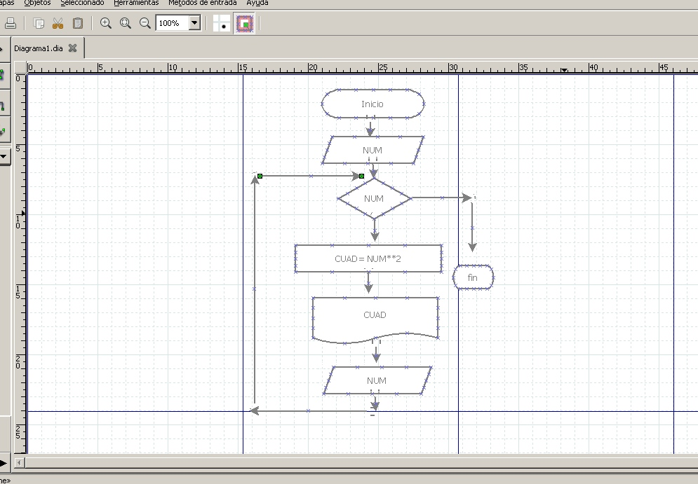
Algoritmo que suma los gastos de un viaje de trabajo que dura 8 días
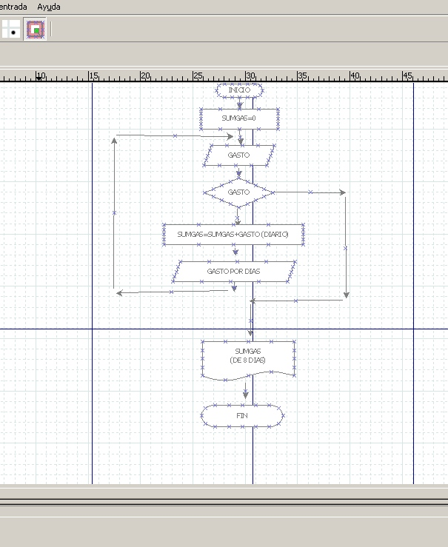

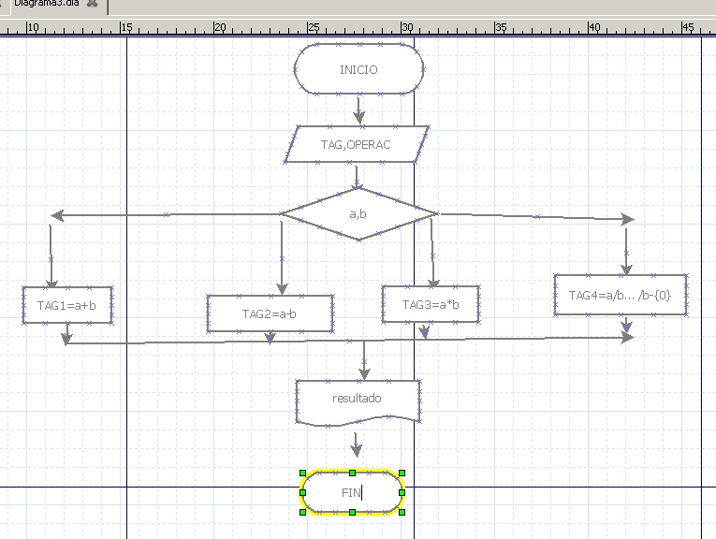

- Realiza las cuatro operaciones aritméticas básicas leyendo dos valores para cada operación, guardando el resultado de una variable, e imprimiendo posteriormente su resultado así: por la etiqueta 1, realiza una suma, por la 2 hacer una resta, por la 3 una multiplicación y por la 4 una división.

- Interprete el siguiente diagrama de flujo; diga que hace, realiza la definición de variables y el algoritmo.
Algoritmo que sumar un numero a una constante
Inicio

Inicializa la variable
SNUM = 0
en cero

ctte 1.6
CNUM = 1,6

NUM
ingresa y
procesa el Nº

SNUM = SNUM + NUM

suma la
variable
Num + la inicial
y la guarda en SNUM

SNUM
Muestra en
pantalla

FIN
termina

Esta actividad es calificable:

